

**欧亚经济论坛经贸合作博览会**

**2023第七届中国（西安）光伏**

**产业发展高峰论坛暨展览会**

**参会指南**

西安国际会展中心

2023年09月22日-09月25日

**前言**

尊敬的参参会代表：

欢迎参加2023第七届中国（西安）光伏产业发展高峰论坛暨展览会。本届博览会将于2023年9月22日-9月25日在西安国际会展中心举办，为了帮助您顺利完成参会前准备工作，我们提供这本《参会指南》，详列了本届博览会各项服务以及参会注意事项。敬请仔细阅读指南有关内容，并按照相关要求和步骤落实各项事宜。

祝您参会顺利、圆满成功！

谢谢！

欧亚经济论坛秘书处

中国西安光伏产业发展高峰论坛暨展览会组委会

2023年8月

**（一）展会基本信息**

1.展会名称：2023第七届中国（西安）光伏产业发展高峰论坛暨展览会

2.展出时间：2023年09月22日-09月25日

3.展出地点：西安国际会展中心4号馆

4.展会官网：http://www.xapvec.com/

5.展会微信公众号：微信搜索“西安光伏大会”或扫一扫以下二维码关注展会的官方微信公众号



6.观众登记流程：关注“西安光伏大会”公众号，点击“大会联络”--“观众登记”填写相关信息。

**（二）展馆及配套信息**

1.展馆周边交通信息

（1）飞机场

西安国际会展中心距离咸阳机场约29公里（直线距离）

地铁：耗时约1小时30分钟，计费约9元，机场西站（14号线/贺韶方向）→双寨站（3号线/鱼化寨方向）→香湖湾 B2口

出租车：约35分钟（36KM）

（2）西安北站

西安国际会展中心距离西安北站约13公里（直线距离）

地铁：耗时约55分钟，计费约5元，北客站（14号线/贺韶方向）→双寨站（3号线/鱼化寨方向）→香湖湾 B2口

出租车：约25分钟（15KM）

（3）西安火车站

西安国际会展中心距离距西安火车站约10公里（直线距离）

地铁：耗时约 55 分钟，计费约 5 元，西安站（4号线/航天新城方向）→五路口站（1 号线/纺织城方向）→通化门站（3 号线/保税区方向）→香湖湾 B2口

出租车：约25分钟（16KM）

（4）地铁

乘坐地铁3号线至香湖湾站B2口，可抵达西安国际会展中心。地铁3号线沿线与地铁1号线、2号线、4号线、5号线均可换乘，方便抵达西安市各个区域。

（5）附近公交站

可乘坐47路、233路、246路、262路路至香湖湾地铁站；浐灞1号线、浐灞3号线、浐灞7号线、932路至砂之船奥特莱斯站。

（6）自驾

西安东三环→世博大道→会展路→会展一路至西安国际会展中心。

2.西安市限行规定

（1）限行时间

工作日早7:30-9:00，晚18:00-20:00。

法定节假日和公休日，不限行;

若公休日因法定节假日调休为工作日的，不限行。

（2）限行区域

西安限行区域:行政区域内，以西安绕城高速以内区域为中心，向南扩展至南横线、堰渡路，三星快速干道连线(不含)以北，西汉高速以东，西柞高速以西围合区域：向北扩至西咸北环线(不含)以南、包茂高速以东、西禹高速以西围合区域。途经本市高速公路过境通行但不驶出高速公路的机动车，不采取限行措施，允许通行。

（3）限行规定

每日限行两个车牌(含临时)尾号(若尾号为英文字母的，以车牌最后一位数字为准)的机动车星期一限行1和6，星期二限行2和7星期三限行3和8，星期四限行4和9星期五限行5和0。

3.展馆及周边区位示意图

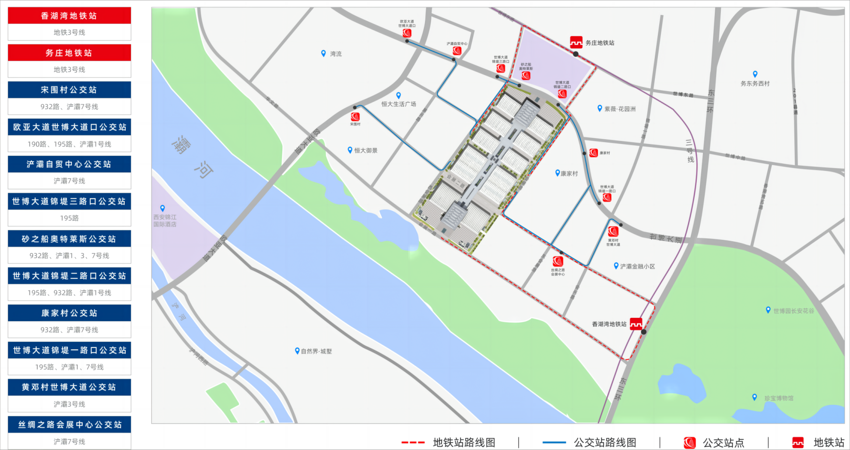

**（三） 酒店推荐**

|  |  |  |  |  |
| --- | --- | --- | --- | --- |
| **酒店名称** | **类型** | **地址** | **距离** | **电话** |
| 西安浐灞喜来登酒店 | 豪华 | 灞桥区欧亚大道777号浐灞自贸中心C座 | 1.5km | 029-88068888 |
| 西安华海酒店 | 豪华 | 浐灞生态区灞河西路666号 | 3.5km | 13669299858 |
| 西安浐灞艾美酒店 | 豪华 | 浐灞生态区欧亚大道西段6号 | 3.5km | 13991137071 |
| 西安锦江国际酒店 | 豪华 | 浐灞生态区欧亚大道西段6号 | 2.9km | 029-83550000 |
| 西安浐灞华邑酒店 | 豪华 | 灞桥区世博大道5189号 | 1.4km | 029-88079999 |
| 西安灞柳驿酒店 | 高档 | 浐灞生态区世博大道2011号 | 2.8km | 029-86111116 |
| 西安浐灞假日酒店 | 高档 | 灞桥区世博大道5189号 | 1.4km | 029-88076666 |
| 维也纳国际酒店（西安会展中心欧亚国际店） | 高档 | 欧亚一路336号 | 3.6km | 029-81719888 |
| 维也纳国际酒店（西安浐灞国际会展中心店） | 高档 | 浐灞生态区黄邓村南大门口14号 | 2.2km | 029-68251888 |
| 西安浐灞万枫酒店 | 高档 | 浐灞生态区欧亚大道777号浐灞自贸中心C座 | 1.5km | 029-88090000 |
| 瑾程酒店（西安浐灞国际会展中心店） | 高档 | 灞桥区东三环辅路16号香湖湾时代广场综合楼B座 | 3km | 029-85728666 |
| 桔子酒店(西安国际会展中心店) | 高档 | 浐灞生态区欧亚大道3639号 | 3.1km | 029-87586688 |
| 自由人酒店（西安欧亚国际会展中心店） | 舒适 | 欧亚大道666号欧亚国际A座18层 | 3.3km | 029-83748888 |
| 希岸酒店(西安丝路国际会展中心店) | 舒适 | 港务区华南城A区品牌馆A8栋 | 4.1km | 029-88088999 |
| 西安5豪酒店 | 舒适 | 灞柳西路浐灞半岛A13区1号楼 | 3.9km | 029—83536801 |

**（四） 大会议程**

2023第七届中国（西安）光伏产业发展高峰论坛暨展览会

|  |  |  |  |  |  |
| --- | --- | --- | --- | --- | --- |
| **总 体 日 程（初定、具体以现场为准）** | | | | | |
| **9月20-21日** | | **08：30-18：00** | 参展商报到、布展 | | 西安国际会展中心 |
| **9月22日** | | **09：30-10：30** | 欧亚经济论坛开幕式 | | 西安国际会展中心会议楼 |
| **9月22日** | | **10：30-12：00** | 领导巡管 | | 西安国际会展中心 |
| **9月22日** | | **12：00-13：30** | 午餐，休息 | | 西安国际会展中心 |
| **9月22日** | | **13：30-14：30** | 政府领导、论坛嘉宾报到，参会人员报到入场 | | 西安国际会展中心会议楼二楼多功能厅D |
| **9月22日** | | **14：30-17：00** | 第七届中国西安光伏产业发展高峰论坛主论坛  陕西省太阳能光伏产业链提升工作推进会 | | 西安国际会展中心会议楼二楼多功能厅D |
| **9月23日** | | **09：00-12：10** | 第七届中国西安光伏产业发展高峰论坛分论坛 | | 西安国际会展中心四号馆 |
| **9月22日** | | **18：30-20：30** | 第七届中国西安光伏产业发展高峰论坛暨展览会~隆基之夜欢迎宴会 | | |
| **9月23日** | | **13：30-17：30** | 贵州省等组团政府参观考察活动 | | |
| **9月22-25日** | | 参观欧亚经济论坛配套博览会-第六届中国西安光伏展参观展览 | | | |
| **第一部分 第七届中国西安光伏产业发展高峰论坛开幕式** | | | | | |
| **9月22日（下午） 西安国际会展中心会议会议楼** | | | | | |
| **时间** | **主题** | | | **嘉宾** | |
| **14：30-14：45** | 重要嘉宾，领导贵宾室休息 | | | 政府领导及重点企业领导贵宾室交流座谈 | |
| **14：45-14：50** | 重要嘉宾，领导入场贵宾席就坐 | | | 政府领导、重点企业领导、特邀嘉宾 | |
| **14：50-14：55** | 介绍参加本次论坛的主要嘉宾及参会代表 | | | 主持嘉宾：惠军鹏-陕西省工业和信息化厅电子信息处处长 | |
| **14：55-15：00** | 致辞 | | | 黄新波~陕西省工业和信息化厅 副厅长 | |
| **15：00-15：05** | 致辞 | | | 中国大唐集团有限公司 领导待定 | |
| **15：05-15：10** | 启动仪式、合影 | | | 与会领导及嘉宾代表 | |
|  |  | | |  | |
| 1. **第七届中国西安光伏产业发展高峰论坛主论坛**   **陕西省太阳能光伏产业链提升工作推进会** | | | | | |
| **9月22日（下午） 西安国际会展中心会议楼二楼多功能厅D** | | | | | |
| **主办单位：陕西省太阳能光伏产业链工作专班 参会人员：地市工信主管部门有关负责同志、有关企业** | | | | | |
| **15：10-15：15** | 主持人介绍会议背景、目的及议程（惠军鹏-陕西省工业和信息化厅电子信息处处长） | | | | |
| **15：15-15：25** |  | | | 陕西省工业和信息化厅 | |
| **15：25-15：45** | 厅分管领导总结光伏产业链提升工作 | | | 陕西省工业和信息化厅 黄新波 副厅长 | |
| **15：45-15：55** | 工作交流发言 | | | 西安市工信局 | |
| **15：55-16：05** | 工作交流发言 | | | 泾河新城 | |
| **16：05-16：10** | 通报两批陕西省光伏产业链链主企业 | | | 陕西省工业和信息化厅 | |
| **16：10-16：20** | 链主企业代表发言 | | | 陕西电子信息集团 | |
| **16：20-16：30** | 链主企业代表发言 | | | 隆基股份 | |
| **16：30-16：40** | 来陕配套企业代表发言 | | | 百佳年代 | |
| **16：40-16：50** | 通报表彰三批国家级智能光伏试点示范企业及项目 | | | 陕西省工业和信息化厅 | |
| **16：50-17：00** | **现场签约** | | | | |
| **第三部分 中国西安光伏产业发展高峰论坛分论坛** | | | | | |
| **9月23日（全天） 西安国际会展中心四号馆** | | | | | |
| **主持嘉宾：白晓军-陕西电子工业研究院院长，陕西省太阳能光伏产业联盟秘书长** | | | | | |
| **09：00-09：10** | 主持人介绍下午论坛嘉宾 | | | | |
| **09：10-09：35** | **议题待定** | | | **中国大唐集团有限公司** | |
| **09：35-09：55** | 中国光伏产业现状及市场分析 | | | **中国光伏行业协会** | |
| **09：55-10：20** | 中国新型储能发展现状与展望 | | | 奇点能源股份有限公司 | |
| **10：20-10：45** | 陕西省整县推进分布式光伏发展现状及预判 | | | 隆基绿能科技股份有限公司 | |
| **10：45-11：10** | **议题待定** | | | 南京能启能电子科技有限公司 | |
| **11：10-11：35** | PKPM建筑光伏太阳能应用整体解决方案 | | | 北京构力科技有限公司 | |
| **11：35-12：00** | 低碳循环--水资源与能源节约 | | | 粟田集团 | |
| **12：00-13：30** | **午餐、休息** | | | | |
| **13：30-13：55** | **议题待定** | | | 西安交通大学 杨宏 教授 | |
| **13：55-14：25** | 校园屋顶电站及其示范效果 | | | 陕西科技大学电气工程系主任 陈景文 | |
| **14：25-14：50** | 分布式光伏发电系统常见问题分享及质量检测评价 | | | 众森检测（西安）股份有限公司 陈政龙 副总经理 | |
| **14：50-15：15** | 第三代半导体碳化在新能源碳中和和光伏领域的应用 | | | 西安华合德新材料有限公司 朱纳新 总经理 | |
| **15：15-15：40** | 光伏类企业资本市场规划及上市之路 | | | 西部证券股份有限公司投资银行总部总监 薛冰 | |
| **15：40-16：00** | 利用太阳能的化石能源的碳捕捉技术 | | | 法国泰娆集团 TERRAO GROUP 中国事务代表 李洹 | |
| **16：00-16：20** | **总结发言** | | | | |
| **第四部分**  **第七届中国西安光伏产业发展高峰论坛暨展览会~隆基之夜欢迎宴会**  **9月22日晚 18：30-20：30**  **地点：西安浐灞华邑酒店 2F 秦岭大宴会厅** | | | | | |